# 

Bảng chi tiết đơn hàng

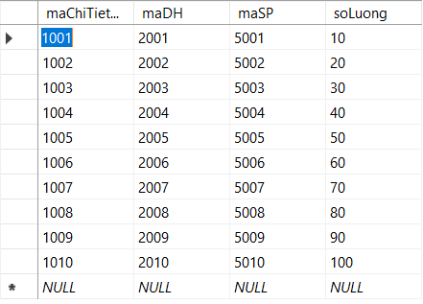

Insert Into CHITIETDONHANG

values ('1001', '2001', '5001', '10' )

Insert Into CHITIETDONHANG

values ('1002', '2002', '5002', '20' )

Insert Into CHITIETDONHANG

values ('1003', '2003', '5003', '30' )

Insert Into CHITIETDONHANG

values ('1004', '2004', '5004', '40' )

Insert Into CHITIETDONHANG

values ('1005', '2005', '5005', '50' )

Insert Into CHITIETDONHANG

values ('1006', '2006', '5006', '60' )

Insert Into CHITIETDONHANG

values ('1007', '2007', '5007', '70' )

Insert Into CHITIETDONHANG

values ('1008', '2008', '5008', '80' )

Insert Into CHITIETDONHANG

values ('1009', '2009', '5009', '90' )

Insert Into CHITIETDONHANG

values ('1010', '2010', '5010', '100' )

# PHẦN II. PHÂN MẢNH DỮ LIỆU

## 2.1. Phân mảnh ngang nguyên thủy

Thực hiện phân mảnh ngang bảng CHITIETDONHANG theo số lượng :

Mảnh CTDH1 được phân mảnh gồm theo (soLuong = 50)

CTDH1= $σ_{soLuong=50}\left(CHITIETDONHANG\right)$

SELECT * INTO CTDH1

FROM CHITIETDONHANG

WHERE soLuong = 50

Mảnh CTDH2 được phân mảnh gồm theo (soLuong < 50)

CTDH2= $σ_{soLuong<50}\left(CHITIETDONHANG\right)$

SELECT * INTO CTDH2

FROM CHITIETDONHANG

WHERE soLuong < 50

Mảnh CTDH3 được phân mảnh gồm theo (soLuong > 50)

CTDH3 = $σ_{soLuong>50}\left(CHITIETDONHANG\right)$

SELECT * INTO CTDH3

FROM CHITIETDONHANG

WHERE soLuong > 50

Đồ thị phân mảnh

CTDH1

CHITIET

DONHANG

CTDH3

CTDH2

Ảnh vật lý tổng thể

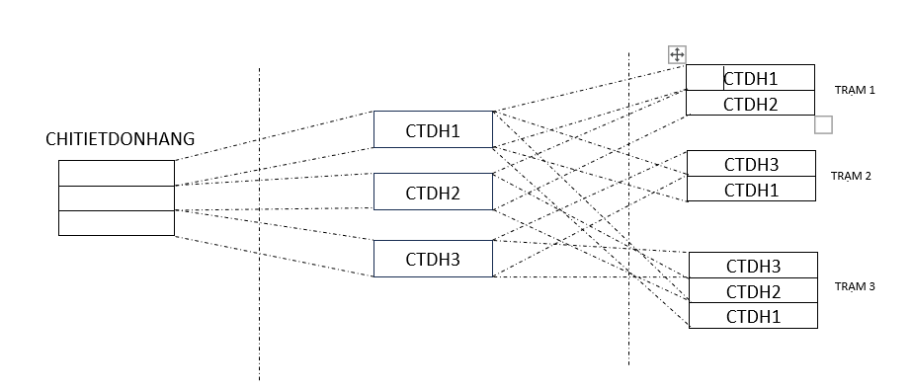

## 2.2. Phân mảnh dọc

Thực hiện phân mảnh dọc trên bảng hanghoa:

1. Mảnh CT_1 gồm những trường maChiTietDH, maDH CT_1= $π_{maChiTietDH,maDH}(CHITIETDONHANG)$

SELECT maChiTietDH, maDH INTO CT_1

FROM CHITIETDONHANG

1. Mảnh CT_2 gồm những trường maChiTietDH, maSP

CT_2 = $π_{maChiTietDH,maSP}(CHITIETDONHANG)$

SELECT maChiTietDH, maSP INTO CT_2

FROM CHITIETDONHANG

1. Mảnh CT_3 gồm những trường maChiTietDH, soLuong

CT_3= $π_{maChiTietDH,soLuong}(CHITIETDONHANG)$

SELECT maChiTietDH, soLuong INTO CT_3

FROM CHITIETDONHANG

Đồ thị phân mảnh

CT 1

CHITIETDONHANG

CT 2

CT 3

Ảnh vật lí tổng thể

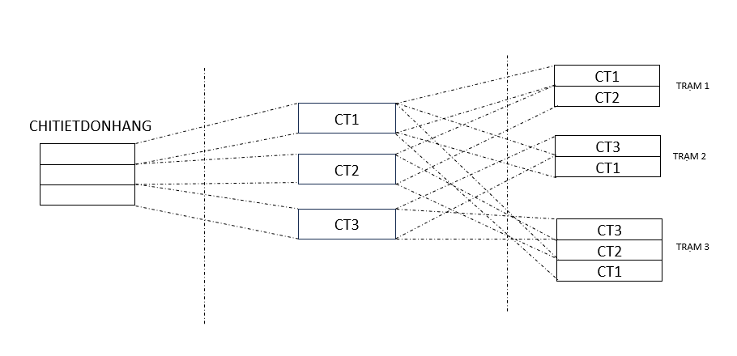

## 2.3 Phân mảnh hỗn hợp

+Thực hiện phân mảnh hỗn hợp trên bảng CHITIETDONHANG

-Mảnh CTSLL gồm những trường maChiTietDH, soLuong và soLuong >= 50

CTSLL = $σ_{soLuong>50}\left(π_{maChiTietDH,soLuong}\right)$

-Mảnh CTSLB gồm những trường maChiTietDH, soLuong và soLuong < 50

CTSLB = $σ_{soLuong<50}(π_{maChiTietDH,soLuong})$

-Mảnh TTCT gồm những trường maChiTietDH, maDH, maSP, soLuong

TTCT= $π_{maChiTietDH,maDH,maSP,soLuong}(CHITIETDONHANG)$

Đồ thị phân mảnh

CTSLL

CHITIET

DONHANG

CTSLB

TTCT

Ảnh vật lí tổng thể

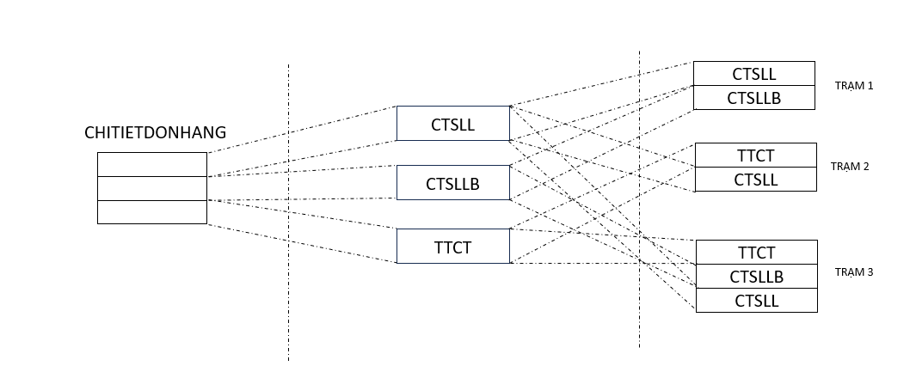

# PHẦN III. TRUY VẤN PHÂN MẢNH VÀ TRUY VẤN TÁI THIẾT

## 3.1. Truy vấn phân mảnh

### 3.1.1. Truy vấn phân mảnh ngang

Truy vấn tạo mảnh chiTietDH_1

SELECT * INTO chiTietDH_1

FROM CHITIETDONHANG

WHERE soLuong < 50

Truy vấn tạo mảnh chiTietDH_2

SELECT * INTO chiTietDH_2

FROM CHITIETDONHANG

WHERE soLuong = 50

Truy vấn tạo mảnh chiTietDH_3

SELECT * INTO chiTietDH_3

FROM CHITIETDONHANG

WHERE soLuong > 50

Dễ thấy, các mảnh thoả mãn tính tái thiết được,tính đầy đủ và tính tách biệt:

+ Tính đầy đủ:

chiTietDH_1 $⊆$ CHITIETDONHANG

, chiTietDH_2 $⊆$ CHITIETDONHANG

, chiTietDH_3 $⊆$ CHITIETDONHANG.

+ Tính tái thiết :

CHITIETDONHANG = chiTietDH _1 $∪$ chiTietDH _2 $∪$ chiTietDH _3

+ Tính tách biệt:

chiTietDH _1 $∩$ chiTietDH _2= $∅$

chiTietDH _1 $∩$ chiTietDH _3= $∅$

chiTietDH _2 $∩$ hanghoa _3= $∅$

### 3.1.2. Truy vấn phân mảnh dọc

Truy vấn tạo phân mảnh SlmaHang_1

SELECT maChiTietDH,maDH INTO SlmaHang _1

FROM CHITIETDONHANG

Truy vấn tạo phân mảnh SlmaHang _2

SELECT maChiTietDH,maSP INTO SlmaHang _2

FROM CHITIETDONHANG

Truy vấn tạo phân mảnh SlmaHang _3

SELECT maChiTietDH, soLuong INTO SlmaHang _3

FROM CHITIETDONHANG

Dễ thấy, các mảnh thoả mãn tính tái thiết được,tính đầy đủ và tính tách biệt:

+ Tính đầy đủ:

SlmaHang _1 $⊆$ CHITIETDONHANG,

SlmaHang _2 $⊆$ CHITIETDONHANG,

SlmaHang _3 $⊆$ CHITIETDONHANG

+ Tính tái thiết : CHITIETDONHANG = SlmaHang _1 ⨝ SlmaHang _2 ⨝ SlmaHang _3

+ Tính tách biệt:

SlmaHang _1 $∩$ SlmaHang _2= $∅$

SlmaHang _1 $∩$ SlmaHang _2= $∅$

SlmaHang _2 $∩$ SlmaHang _3= $∅$

### 3.1.3. Truy vấn phân mảnh hỗn hợp

Truy vấn tạo phân mảnh KH_3_Duong

SELECT maKH, diaChi INTO KH_3_Duong

FROM KHACHHANG

WHERE diaChi = “3 Dương”

Truy vấn tạo phân mảnh KH_YenLac

SELECT maKH, diaChi INTO KH_YenLac

FROM KHACHHANG

WHERE diaChi = “Yên Lạc”

Truy vấn tạo phân mảnh KH_HaNoi

SELECT maKH, diaChi INTO KH_HaNoi

FROM KHACHHANG

WHERE diaChi = “Hà Nội”

Truy vấn tạo phân mảnh TCKH

SELECT maKH, tenKH, email, sdt, diaChi INTO TCKH

FROM KHACHHANG

Dễ thấy, các mảnh thoả mãn tính tái thiết được,tính đầy đủ và tính tách biệt:

+ Tính đầy đủ: KH_3_Duong $⊆$ KHACHHANG, KH_YenLac $⊆$ KHACHHANG, KH_HaNoi $⊆$ KHACHHANG, TCKH $⊆$ KHACHHANG

+ Tính tái thiết: (KH_3_Duong $∪$ KH_YenLac $∪$ KH_HaNoi) ⨝ TCKH +Tính tách biệt:

KH_3_Duong $∩$ KH_YenLac = $∅$

KH_3_Duong $∩$ KH_HaNoi = $∅$

KH_3_Duong $∩$ TCKH = $∅$

KH_YenLac $∩$ KH_HaNoi = $∅$

KH_YenLac $∩$ TCKH = $∅$

KH_HaNoi $∩$ TCKH = $∅$

KH_HaNoi $∩$ TCKH = $∅$